Písemečka na rozvinuté řezy. …………………… 13. 5. 2022

Vytiskněte si první list a doneste si na písemku.

1. Pro půdorys svodného potrubí nakreslete rozvinutý řez 2-2‘, 3-3‘

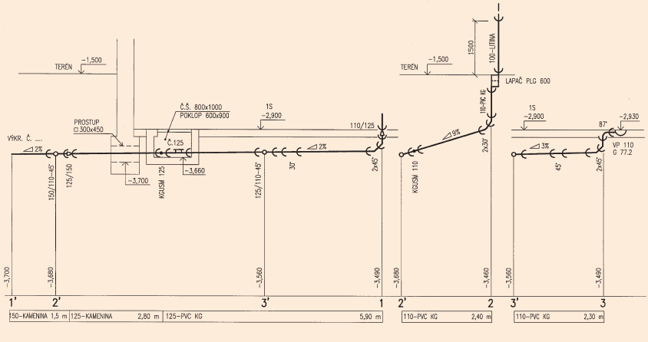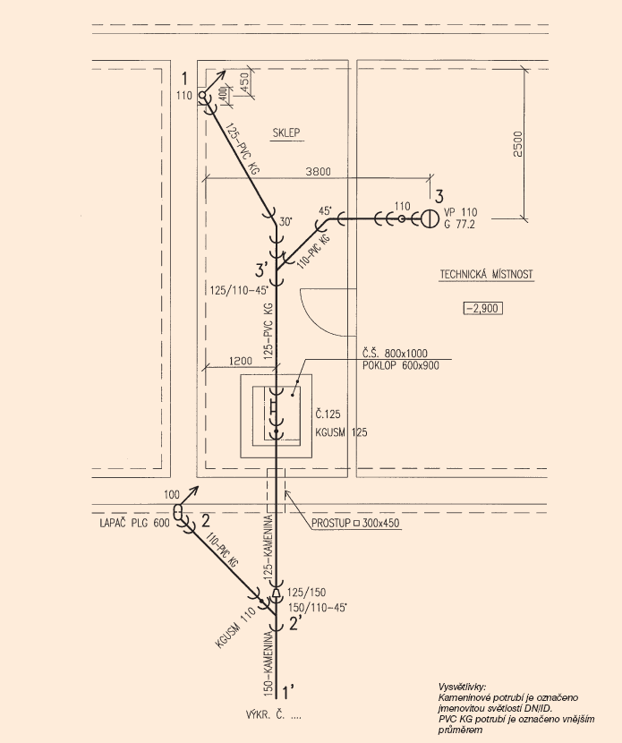

2. Výpočet výšek a spádu rozvinutého řezu 1-1‘

Doplňte a uveďte postup výpočtu

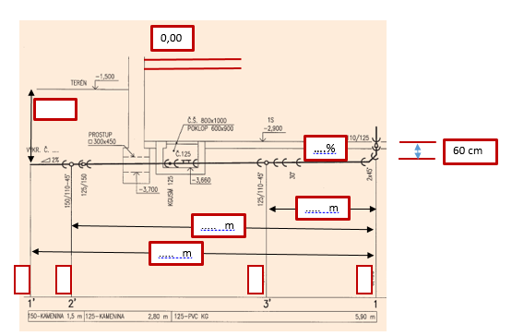



Postup a výpočet ve výuce



..... m

..... m

..... m

….%

60 cm

0,00